Урок литературного чтения 4 класс
Учитель: Юшкова О. И.
Тема: Обобщение раздела «Золотая душа».
Сочинение на тему: «Делать людям хорошее – хорошеть самому».
Цели:
- Обобщение знаний по изученным произведениям раздела «Золотая душа»; опираясь на произведения раздела, написать сочинение на тему: «Делать людям хорошее – хорошеть самому»;
- Воспитывать интерес к урокам литературного чтения, доброжелательность, милосердие, желание творить добро;
- Способствовать развитию внимания, памяти, мышления, красивой выразительной речи; обогащение словарного запаса учащихся;

Дидактическое обеспечение урока (оборудование): учебник «Литературное чтение 4 класс» 2 часть, рабочая тетрадь на печатной основе, карточки для задания «Собери пословицу», тесты на знание произведений раздела, лист для написания сочинения, медиа проектор, экран, презентация о хороших делах, портреты и книги писателей и поэтов, изученных в разделе.

Ход урока:

- Организационный момент.
-постановка целей урока;
-проверка готовности к уроку учащихся;
-эмоциональный настрой учащихся на позитивную работу на уроке;
- Проверка домашнего задания.
Письменные ответы на вопросы в тетради с. 66 (фронтальный опрос уч-ся)

- Актуализация знаний учащихся.
-Да, мы с вами много интересных прочитали произведений. Все они учат нас быть хорошими, добрыми, милосердными.
-А какие по стилю нами были прочитаны произведения в разделе «Золотая душа»? (рассказы, сказки, стихотворения, отрывки из романов и повестей).
-Как называются прочитанные нами сказки, кто их авторы?
- Да, во всех сказках добро должно победить зло. Чаще всего так и происходит. Но, к сожалению, в жизни не всегда так происходит…
-Какие произведения, которые мы с вами читали, имели печальный конец? («Русалочка» Г. Андерсена, «Кукла» В. Короленко).

- Работа по теме урока.
- Тест на знание произведений раздела «Золотая душа».
-Можно до бесконечности говорить о замечательных произведения раздела, но мне хотелось бы еще раз удостовериться, что вы прекрасно знаете их содержание, героев этих произведений.

Необходимо соединить стрелочкой автора произведения, с героем или ключевым предметом.

Тест по разделу «Золотая душа» литературное чтение 4 класс
Фамилия уч-ся ________________________________________________
№ п/п | Автор и название произведения | « соединительная стрелочка» | Герой из литературного произведения
1 | 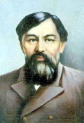 Ы. Алтынсарин  «Щедрый человек»
2 | 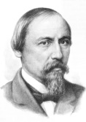 Н. Некрасов  «Дедушка Мазай и зайцы» |  | 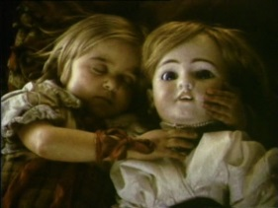
3 | 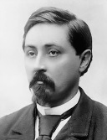 Д. Мамин-Сибиряк  «Емеля-охотник» |  | 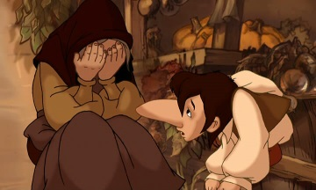
4 | 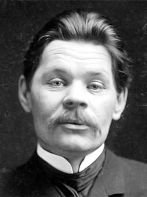 М. Горький  «Бабушка» |  | 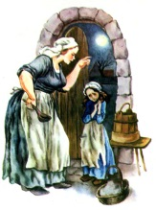
5 | 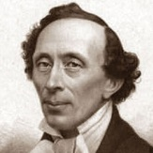 Г. Х. Андерсен  «Русалочка» |  | 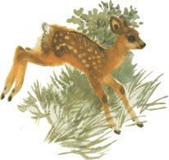
6 | 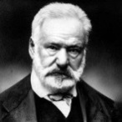 В. Гюго  «Козетта» |  | 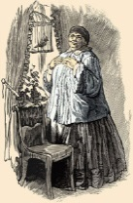
7 | 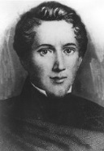 В. Гауф  «Карлик Нос» |  | 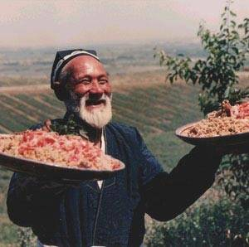
8 | 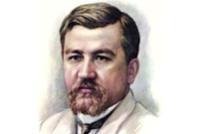 А. Куприн  «Белый пудель» |  | 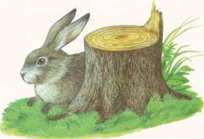
9 | 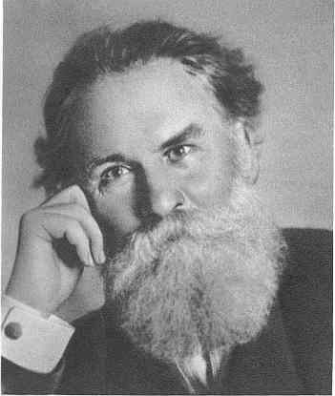 В. Короленко  «Кукла»
10 | 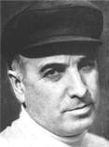 Ю. Яковлев  «Багульник» |  | 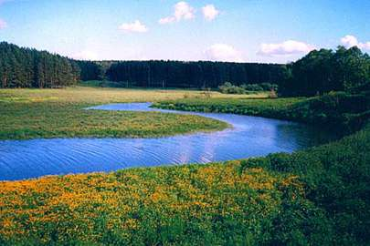
11 | 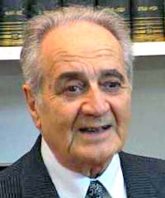 А. Алексин  «Самый счастливый день»
12 | 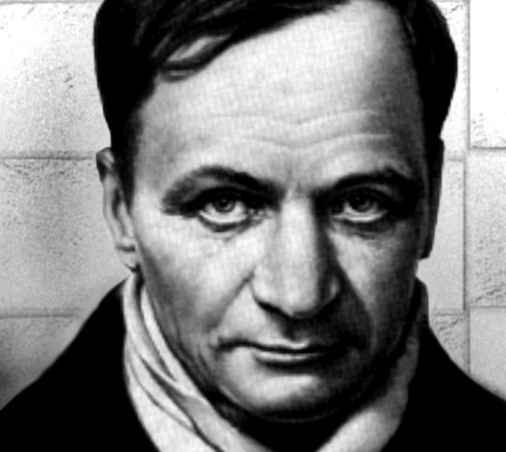 А. Платонов  «Разноцветная бабочка» |  | 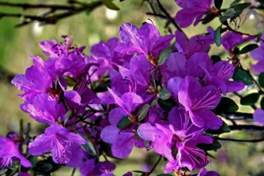
13 | 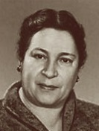 А. Барто  «Советчик»
14 | 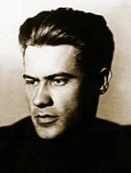 П. Воронько  «У красы-берёзки…» |  | 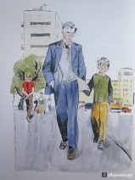
15 | 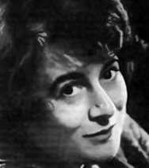 Э. Мошковская  «Речка» |  | 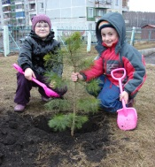
16 | 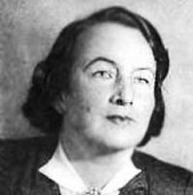 З. Александрова  «Нас много, ребята!»

2)Работа в печатной тетради стр. 67
-Как я уже говорила, сегодня на уроке мы готовимся к написанию сочинения о хороших делах. Поэтому в качестве подготовки выполним работу в тетради.
(Ребята дают ответы на вопросы в тетради стр. 67 + делают пометки для своих будущих сочинений).
3) Игра «Собери пословицу».
-На партах у вас лежат разноцветные полоски бумаги с надписями. Это пословицы. А они, как известно, всегда несут в себе какой то поучительный смысл.
Все пословицы подобраны по теме сегодняшнего нашего урока.
-Нужно «Рассыпанные пословицы» собрать и прочитать, у кого какая получилась.

ФИЗМИНУТКА

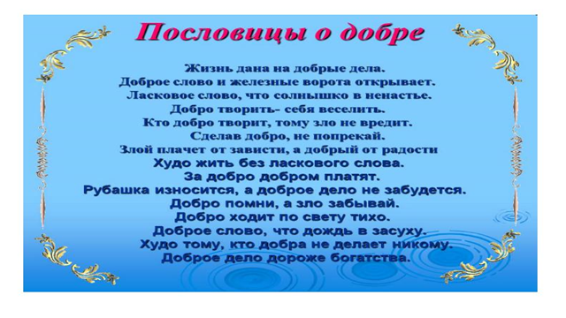

4) Просмотр презентации о добрых делах.

5) Чтение стихотворения Л. Татьяничевой «Что ты сделал хорошего?»
(Ученик, читает наизусть стихотворение.)
-Ребята, последняя строчка стихотворения является темой нашего сочинения.
«Делать людям хорошее – хорошеть самому».
- Вам нужно в нескольких предложениях рассказать:
-Какое произведение понравилось и почему?
-Кто герои?
- Что доброго сделал герой для людей, животных?
-В чем бы ты хотел быть похожим на героя?
-Что ты можешь сделать хорошего и полезного для людей?

- Написание мини-сочинения на листочках.
- Подведение итогов урока. Зачитывание нескольких сочинений уч-ся.
(Оценки за урок, за тест, сочинение)
- Домашнее задание.
Найти и записать 5 пословиц о добре и добрых делах + рисунки добрых дел.
- Рефлексия.
-Выразите свое отношение к уроку через смайлик.

